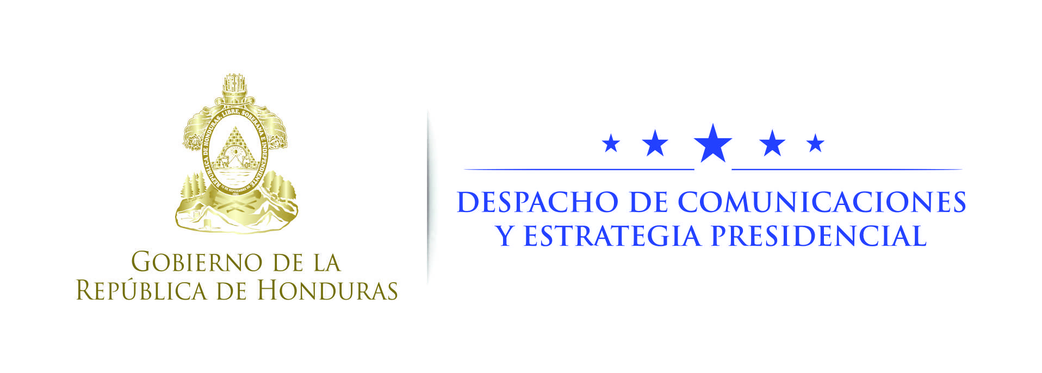

Nota de prensa

Embajador de España destaca el potencial de Honduras
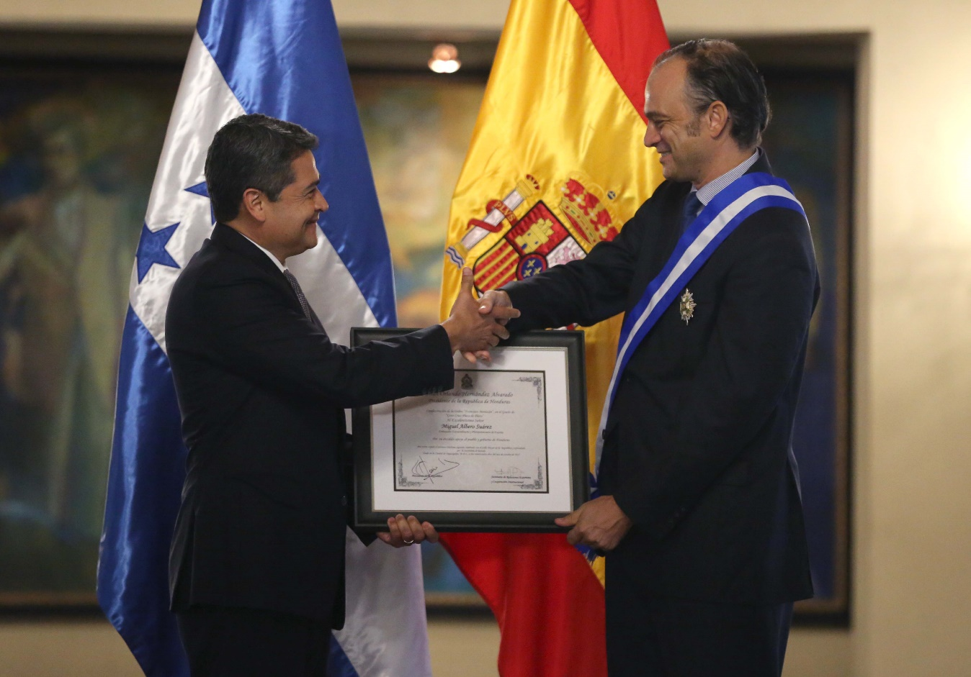
- “Siempre quise comprometerme con el país”, expresa el diplomático, quien escribió un libro sobre muchos lugares hermosos de Honduras.

Tegucigalpa, 24 de octubre. El embajador de España en Honduras, Miguel Albero Suárez, dijo hoy, tras ser condecorado por el presidente Juan Orlando Hernández, que “siempre quise fortalecer las relaciones bilaterales porque para eso trabajan los cuerpos diplomáticos” y destacó el potencial que tiene el país.
Albero Suárez fue condecorado por el mandatario hondureño con la Orden Francisco Morazán en el Grado Gran Cruz Placa de Plata, en el Salón Morazán de la antigua Casa de Gobierno, y deja el país tras cuatro años en los que trabajó en programas sociales y cooperación entre ambos países.
“Esta despedida para mí es muy especial y recuerdo que la primera vez que nos vimos (con Hernández) fue para la toma de posesión, con la visita del Príncipe de Asturias, y el (ahora) Rey le dijo al presidente que tenía una queja que hacerle, y le dijo que llevaba 62 tomas de posesión en América Latina y era la primera vez que le tocaba un presidente más joven que él”, relató Albero.
Unos meses después, recordó, el Príncipe ya estaba recibiéndolo como Rey, en un viaje muy importante, porque luego se firmaría ese acuerdo de cooperación por 150 millones de euros para la construcción del aeropuerto de Palmerola.
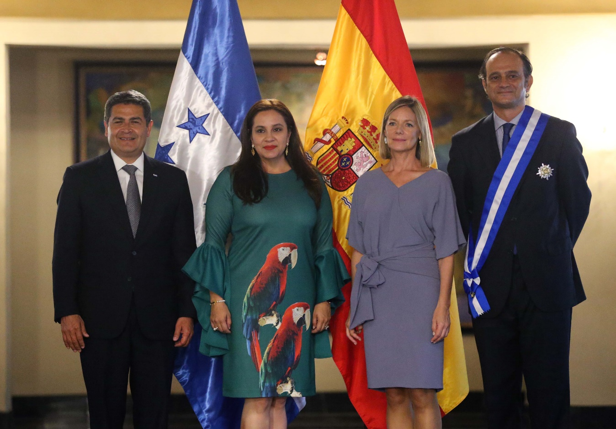
Pieza clave en acuerdo millonario
Albero recordó que incluso ese acuerdo (de financiamiento para la construcción del aeropuerto de Palmerola) se dio en el momento en el que España atravesaba una situación económica muy difícil y subrayó que al menos hoy ese es un asunto felizmente superado.
Dijo que ese acuerdo implicaba el compromiso de España con Honduras. “Yo lo que quería hacer en mejor forma era ensanchar las relaciones bilaterales porque al fin y al cabo para eso venimos y mi intención siempre fue comprometerme con el país”, subrayó.
“No sé si lo he hecho bien, regular o mal, pero al fin lo que siempre quise fue comprometerme con el país, comprometerme con las relaciones bilaterales y tratar de mejorarlas”, dijo Albero.
Añadió que han sido cuatro años muy intensos en la parte política; se ha tenido la visita de la reina Letizia, luego del ministro de Asuntos Exteriores, y han sido importantes las gestiones en el plano económico; se ha hecho mucha labor cultural y social con la Cooperación Española.
Honduras, un país con potencial
Albero agregó que pudo conocer “muchos lugares hermosos de Honduras como Minas de Oro, Guajiquiro, por mencionar algunos, y que han mostrado el potencial que tiene esta nación”.
También rememoró que visitó Trujillo y estuvo más de 20 veces en Gracias (Lempira), y relató que al conocer muchos lugares hermosos se decidió a escribir el libro “De estas Honduras, mis estampas”, con el que ha querido retribuir todo lo que le ha dado el país.

